PROIECT DIDACTIC DE SCURTĂ DURATĂ
Unitatea de învățare: Celula - Unitate morfofuncțională a organismelor.
2.5. Tema: Structura celulei eucariote: vegetală, animală .
Timpul: 45 minute
Tipul lecției: de asimilare/ dobândire a cunoştinţelor noi
Clasa : a X-a, profil real

Competențe specifice disciplinei Biologia:
- Utilizarea limbajului ştiinţific biologic în diverse contexte de comunicare referitor la structuri, procese, fenomene, legi, concepte.

Unitatea de competență:
- Definirea termenilor: celulă, celulă procariotă, celulă eucariotă, țesut, organ, sistem de organe, organism.
- Recunoașterea diferitor tipuri de celule și țesuturi.
- Descrierea funcțiilor principale ale organitelor celulare, ale celulei și ale țesuturilor.
- Compararea structurii diferitor tipuri de celule.

Obiective operaționale:
La sfârșitul activității, elevul va fi capabil/va putea:
O1: să definească termenul de celulă eucariotă;
O2: să identifice principalele componente ale celulei eucariote;
O3: să descrie funcțiile principale ale organitelor celulare, ale celulei eucariote;
O4: să recunoască diferite tipuri de celule eucraiote;
O5: să efectueze observații referitoare la structura diferitor tipuri de celule.

Tehnologie didactică: Metode/tehnici: conversație, comunicare, Metoda 6 DE CE?, notițe, observație, schemă, lucrul cu textul, expunerea, diagrama Venn, jocul didactic, analiza, lucrul cu tabelul, generalizare.
Forme de organizare a activității: frontal, în grup, individual.
Resurse didactice: Manual de biologie, cl.10, Ion Ungureanu, Ana Postolache-Călugăru, Ion Melian , Casa editorial-poligrafică „Bons Offices” , 2020, planșe, scheme, caiet, stilou.

Scenariul lecției
Etape ale activității didactice | O | Demers acțional | Timp | Tehnologia realizării
Evocare |  | Profesorul face prezenţa și notează absenții. Asigură ordinea și disciplina în clasă. Creează condiţii optime pentru desfăşurarea armonioasă a lecţiei.  SD1 Profesorul propune reactualizarea cunoștințelor accesând următoarele linkuri.  https://wordwall.net/ro/resource/23426944/structura-celulei-procariote  https://wordwall.net/ro/resource/63800514/celula-procariota  https://wordwall.net/ro/resource/64788454/celula-procariot%C4%83  SD2 Elevii completează schema de la tablă.  Nivele de organizare  celulară  .......................  ...................  Acelular  .........................  ........................  SD3 Profesorul va acorda mai multe întrebări.  - Ce este celula?  - Cine a descoperit celula?  - Cum se clasifică substanțele care intră în structura celulei? | 1 min  3 min  3 min  3 min | Conversaţie  euristică.  Joc didactic  Schema logică
Realizarea sensului | O1  O2 | Se anunță subiectul și obiectivele lecției: (Prezentare Canva)  Subiectul: Structura celulei eucariote: vegetală, animală.  Celula eucariotă- Unitatea de structură și funcție cu nucleu individualizat și structuri celulare specifice.  - Celule eucariote sunt diferite ca formă, dimensiuni, funcții însă toate au trei elemente fundamentale de bază.  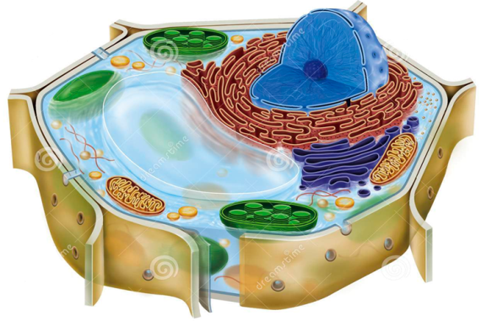  3. Membrana  2. Citoplasma  1. Nucleu  - Profesorul explică structura și funcțiile celor trei elemente structural fundamentale de bază ale celulei eucariote. | 2 min  3 min  5 min | Activitate frontală  Prezentare  https://www.canva.com/design/DAGsqMfVgko/IIe5TRUDCkkxWtChnIMYVw/edit?utm_content=DAGsqMfVgko&utm_campaign=designshare&utm_medium=link2&utm_source=sharebutton
 | O3  O4  O5 | - Profesorul explică elevilor clasificarea, structura și funcțiile organitelor celulare. (Prezentarea canva)  SD4 Elevilor li se propune să completeze schema în caiete.  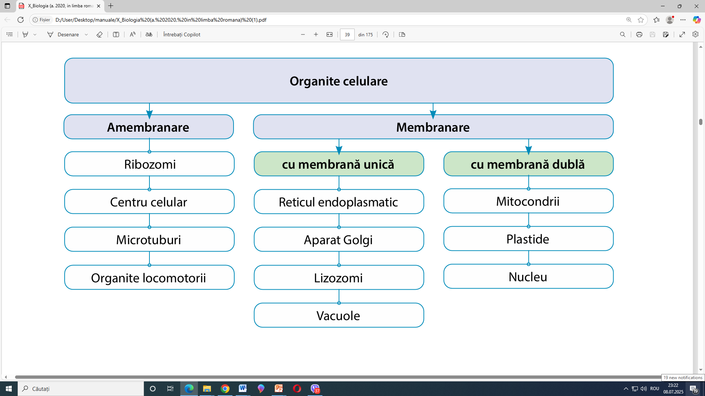  SD5 Activitate de grup:  Gr.1- Structuri celulare fundamentale caracteristice celulei eucariote;  Gr.2- Organite celulare amembranare;  Gr.3- Organite celulare unimembranare;  Gr.4- Organite celulare bimembranare;  Gr. 5- organite celulare specifice celulei vegetale, animale.  Cu ajutorul informației din manual tema 3.2 pag 35 și a informației prezentate de profesor, elevii completează fișele de lucru. (Anexa1)  - Profesorul prezintă la ecran diversitatea celulelor eucariote specificând unele particularități structurale.  - Elevii identifică în urma analizei imaginelor diferitor tipuri de celule asemănări și deosebiri dintre celula eucariotă animală și celula eucariotă vegetală.  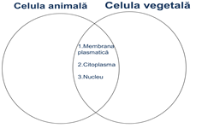 | 3 min  7 min  5 min | Activitate  frontală  Schema logică  Activitate de grup  Analiza  Diagrama  Venn
Reflecție |  | SD6 Elevii vor rezolva diverse sarcini interactive.  Se propune câte o sarcină pentru fiecare grup.  https://wordwall.net/ro/resource/4643607/celula-eucariot%C4%83  https://wordwall.net/ro/resource/22601654/celula  https://wordwall.net/ro/resource/61061069/biologie/celula  https://wordwall.net/ro/resource/36776428/celula  https://wordwall.net/ro/resource/7512562/celula  SD7 Ex. 7 pag. 43 ( Metoda 6 DE CE?)  SD8 Elevii rezolvă sarcina propusă la ecran (Prezentare canva). | 4 min  2 min  3 min | Activitate de grup  Joc didactic  Metoda 6  DE CE?  Analiza
Extindere |  | De studiat tema 3.2 (pag. 35-43).  Modelarea unei celule eucariote din diverse materiale. | 1 min | Activitate frontală  Manual

Anexa 1
Fișa de activitate
Subiectul: Structura celulei eucariote: vegetale și animale.
Grupul 1- Structuri celulare fundamentale, caracteristice celulei eucariote.
№ | ITEM
1. | Completează tabelul cu particularitățile structurale și funcțiile structurilor celulare din tabel.
  Structuri celulare | Particularități structurale | Funcții
  Membrana celulară
  Citoplasma
  Nucleu

Fișa de activitate
Subiectul: Structura celulei eucariote: vegetale și animale.
Grupul 2- Organite celulare amembranare
№ | ITEM
1. | Completează tabelul cu particularitățile structurale și funcțiile structurilor celulare din tabel.
  Structuri celulare | Particularități structurale | Funcții
  Ribozomi
  Centrul celular
  Microtubuli
  Organite locomotorii
Fișa de activitate
Subiectul: Structura celulei eucariote: vegetale și animale.
Grupul 3- Organite celulare unimembranare
№ | ITEM
1. | Completează tabelul cu particularitățile structurale și funcțiile structurilor celulare din tabel.
  Structuri celulare | Particularități structurale | Funcții
  Reticul endoplasmatic
  Aparat Golgi
  Lizozomi
  Vacuole
Fișa de activitate
Subiectul: Structura celulei eucariote: vegetale și animale.
Grupul 4- Organite celulare bimembranare
№ | ITEM
1. | Completează tabelul cu particularitățile structurale și funcțiile structurilor celulare din tabel.
  Structuri celulare | Particularități structurale | Funcții
  Mitocondrii
  Plastide
  Nucleu

Fișa de activitate
Subiectul: Structura celulei eucariote: vegetale și animale.
Grupul 5- Organite celulare specifice celulei vegetale,animale
№ | ITEM
1. | Completează tabelul cu particularitățile structurale și funcțiile structurilor celulare din tabel.
  Structuri celulare specifice celulei vegetale | Particularități structurale | Funcții
  Plastide
  Vacuola cu suc celular
  Perete celular
  Structuri celulare specifice celulei animale
  Glicocalix
  Centrul celular
  Vacuole digestive

